 | แผนการสอน |  |  | หน่วยที่ 8
 | ชื่อวิชา งานเครื่องยนต์แก๊สโซลีน |  |  | สัปดาห์ที่ 9
 | ชื่อหน่วย งานบริการเสื้อสูบ |  |  | จำนวน 5 ชั่วโมง
หัวข้อเรื่อง
8.1 การถอดประกอบเพลาข้อเหวี่ยง
8.2 การถอดประกอบลูกสูบ
8.3 การขันประแจปอนด์
สาระสำคัญ
การถอดประกอบชิ้นส่วนเครื่องยนต์แก๊สโซลีน เป็นสิ่งสำคัญที่ควรเรียนรู้เพื่อให้ผู้เรียน มีทักษะสามารถถอดประกอบเพลาข้อเหวี่ยง, ถอดประกอบลูกสูบและการใช้ประแจปอนด์ได้ถูกต้องตามลำดับขั้นตอน เพื่อสามารถนำไปประยุกต์ใช้ในชีวิตประจำวัน และเป็นพื้นฐานในการศึกษา และการฝึกปฏิบัติงานในช่างยนต์ต่อไป

สมรรถนะที่พึงประสงค์
1. ผู้เรียนสามารถถอดประกอบเพลาข้อเหวี่ยงได้ถูกต้อง
2. ผู้เรียนสามารถถอดประกอบลูกสูบได้ถูกต้อง
3. ผู้เรียนสามารถใช้เครื่องมือช่างยนต์ได้ถูกต้อง

ตารางที่ 8.1 ขั้นตอนในการปฏิบัติงานบริการเสื้อสูบ
รูปภาพประกอบ |  | ขั้นตอนในการปฏิบัติงาน
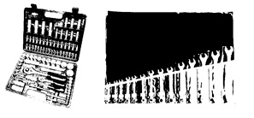 |  | 1. เตรียมเครื่องมือ – วัสดุและอุปกรณ์
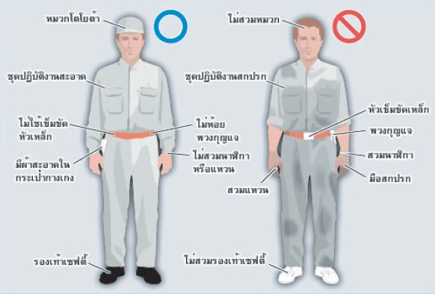 |  | 2. ตรวจสอบการแต่งกายให้พร้อมต่อการปฏิบัติงาน
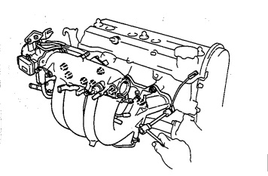 |  | 3. ถอดท่อร่วมไอดีและปะเก็นออกจากฝาสูบ  -คลายโบลท์ออกทีละน้อยเท่าๆกันหลายๆครั้งโดยเริ่มจากโบลท์ด้านนอกเข้าสู่ด้านในตามลำดับ
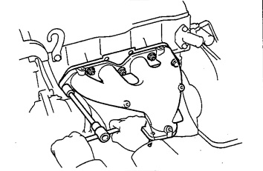 |  | 4. ถอดท่อร่วมไอเสียและปะเก็นออกจากฝาสูบ  -คลายโบลท์ออกทีละน้อยเท่าๆกันหลายๆครั้งโดยเริ่มจากโบลท์ด้านนอกเข้าสู่ด้านในตามลำดับ
ตารางที่ 8.1 (ต่อ) ขั้นตอนในการปฏิบัติงานบริการเสื้อสูบ
รูปภาพประกอบ |  | ขั้นตอนในการปฏิบัติงาน
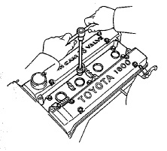 |  | 5. ถอดฝาครอบวาล์วออกจากฝาสูบ  -คลายโบลท์ออกทีละน้อยเท่าๆกันหลายๆครั้งโดยเริ่มจากโบลท์ด้านนอกเข้าสู่ด้านในตามลำดับ
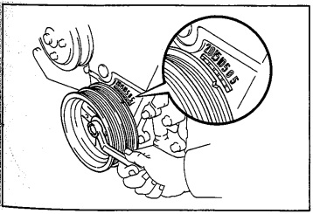 |  | 6. จัดให้สูบที่ 1 อยู่ที่ตำแหน่งศูนย์ตายบนจังหวะอัด
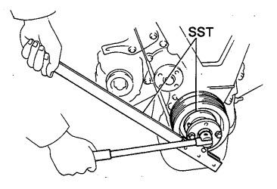 |  | 7. ถอดพูเลย์เพลาข้อเหวี่ยง
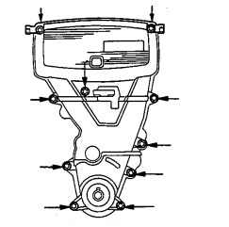 |  | 8. ถอดฝาครอบสายพานไทม์มิ่ง
ตารางที่ 8.1 (ต่อ) ขั้นตอนในการปฏิบัติงานบริการเสื้อสูบ
รูปภาพประกอบ |  | ขั้นตอนในการปฏิบัติงาน
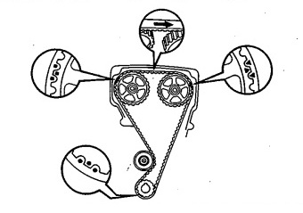 |  | 9. ทำเครื่องหมายที่สายพานและเฟืองไทม์มิ่งดังรูป
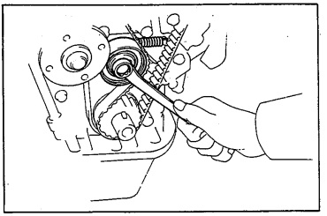 |  | 10. คลายโบลท์ยึดลูกกลิ้งกดสายพานและขยับลูกกลิ้งไปทางด้านซ้ายสุด และทำการขันโบลท์ยึดไว้ชั่วคราว
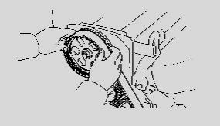 |  | 11. ถอดสายพานไทม์มิ่ง
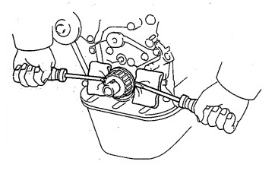 |  | 12. ถอดเฟืองไทม์มิ่งเพลาข้อเหวี่ยง
ตารางที่ 8.1 (ต่อ) ขั้นตอนในการปฏิบัติงานบริการเสื้อสูบ
รูปภาพประกอบ |  | ขั้นตอนในการปฏิบัติงาน
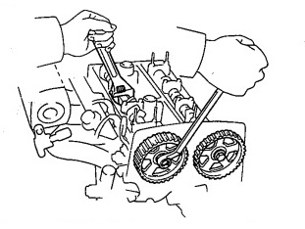 |  | 13. ถอดเฟืองไทม์มิ่งเพลาลูกเบี้ยว
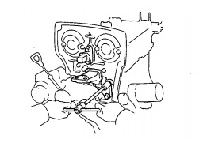 |  | 14. ถอดยางแท่นเครื่อง
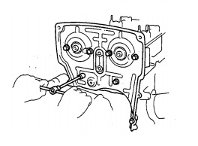 |  | 15. ถอดฝาครอบสายพานไทม์มิ่งด้านหลัง
ตารางที่ 8.1 (ต่อ) ขั้นตอนในการปฏิบัติงานบริการเสื้อสูบ
รูปภาพประกอบ |  | ขั้นตอนในการปฏิบัติงาน
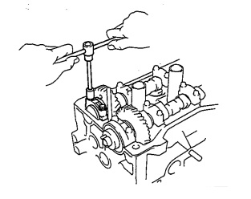 |  | 16. ถอดโบลท์ยึดและฝาประกับแบริ่งตัวหน้าสุด
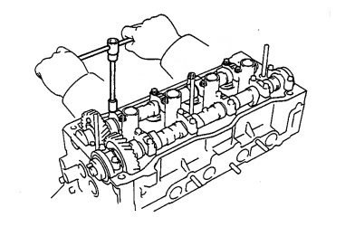  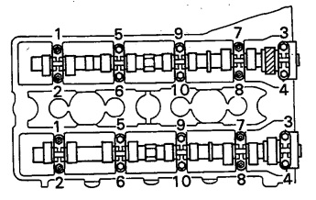 |  | 17. คลายโบลท์ยึดประกับแบริ่ง  -คลายโบลท์ออกทีละน้อยเท่าๆกันหลายๆครั้งโดยเริ่มจากโบลท์ด้านนอกเข้าสู่ด้านในตามลำดับ
ตารางที่ 8.1 (ต่อ) ขั้นตอนในการปฏิบัติงานบริการเสื้อสูบ
รูปภาพประกอบ |  |  | ขั้นตอนในการปฏิบัติงาน
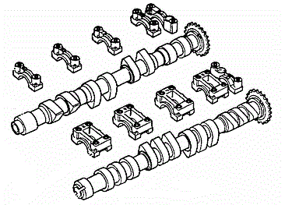 |  |  | 18. ยกเพลาลูกเบี้ยวและประกับแบริ่งออกจากฝาสูบ จัดเรียงประกับแบริ่งตามลำดับ
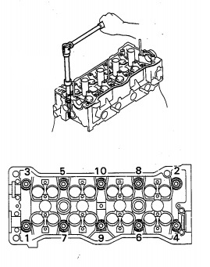 |  |  | 19. คลายโบลท์ยึดฝาสูบออกทีละน้อยๆ เรียงตามลำดับ
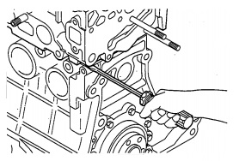 |  |  | 20. ยกฝาสูบออกจากเสื้อสูบ
ตารางที่ 8.1 (ต่อ) ขั้นตอนในการปฏิบัติงานบริการเสื้อสูบ
รูปภาพประกอบ |  |  | ขั้นตอนในการปฏิบัติงาน
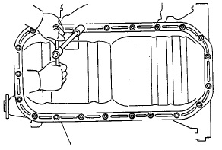 |  |  | 21. ถอดอ่างน้ำมันเครื่อง
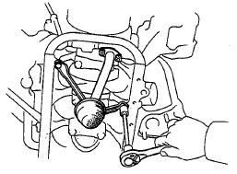 |  |  | 22. ถอดกรองน้ำมันเครื่อง
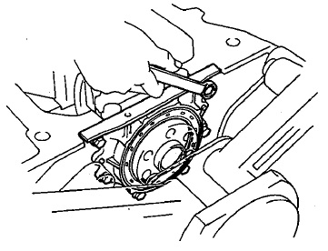 |  |  | 23. ถอดประกับซีลท้ายเครื่อง
ตารางที่ 8.1 (ต่อ) ขั้นตอนในการปฏิบัติงานบริการเสื้อสูบ
รูปภาพประกอบ |  |  | ขั้นตอนในการปฏิบัติงาน
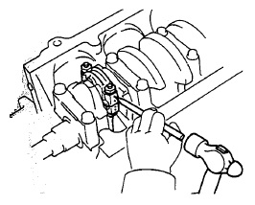 |  |  | 24. ทำเครื่องหมายที่ประกับก้านสูบ เพื่อง่ายต่อการประกอบ
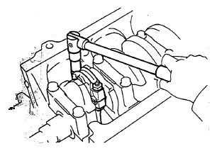 |  |  | 25. ถอดนัตประกับก้านสูบ
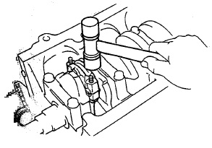 |  |  | 26. ใช้ค้อนพลาสติกเคาะที่โบลท์ก้านสูบ และยกประกับก้านสูบออก
ตารางที่ 8.1 (ต่อ) ขั้นตอนในการปฏิบัติงานบริการเสื้อสูบ
รูปภาพประกอบ |  |  | ขั้นตอนในการปฏิบัติงาน
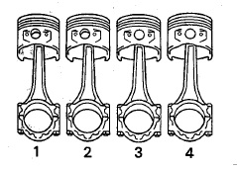 |  |  | 27. ดันชุดลูกสูบ ก้านสูบ ออกทางส่วนบนของ  เสื้อสูบและจัดเรียงชุดลูกสูบตามลำดับ
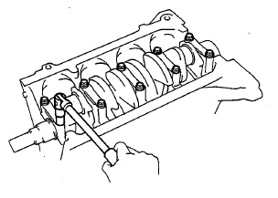 |  |  | 28. ถอดโบลท์ยึดประกับแบริ่งเพลาข้อเหวี่ยงหลัก  -คลายโบลท์ออกทีละน้อยเท่าๆกันหลายๆครั้งโดยเริ่มจากโบลท์ด้านนอกเข้าสู่ด้านในตามลำดับ
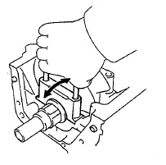 |  |  | 29. ถอดประกับแบริ่งออก
ตารางที่ 8.1 (ต่อ) ขั้นตอนในการปฏิบัติงานบริการเสื้อสูบ
รูปภาพประกอบ |  |  | ขั้นตอนในการปฏิบัติงาน
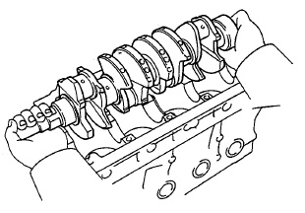 |  |  | 30. ยกเพลาข้อเหวี่ยงออก
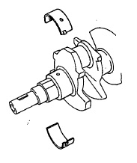 |  |  | 31. ทำความสะอาดข้อเพลาข้อเหวี่ยงแต่ละข้อ  และแบริ่ง
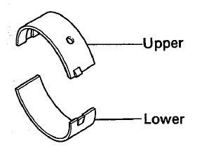 |  |  | 32. ประกอบแบริ่งหลัก (แบริ่งตัวบนมีรูน้ำมัน แต่ตัวล่างไม่มี)
ตารางที่ 8.1 (ต่อ) ขั้นตอนในการปฏิบัติงานบริการเสื้อสูบ
รูปภาพประกอบ |  |  | ขั้นตอนในการปฏิบัติงาน
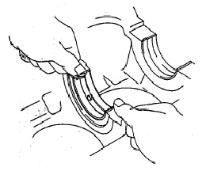 |  |  | 33. จัดเขี้ยวบนแบริ่งให้ตรงกับร่องบากของประกับแบริ่งหลักของเสื้อสูบ
 |  |  | 34. วางเพลาข้อเหวี่ยงลงบนเสื้อสูบ
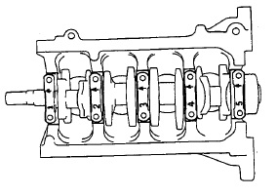 |  |  | 35. ประกอบประกับแบริ่งเรียงลำดับหมายเลขให้ถูกต้อง
ตารางที่ 8.1 (ต่อ) ขั้นตอนในการปฏิบัติงานบริการเสื้อสูบ
รูปภาพประกอบ |  |  | ขั้นตอนในการปฏิบัติงาน
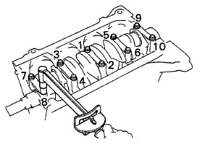 |  |  | 36. ทำการขันโบลท์เรียงลำดับตามรูป  -ขันโบลท์โดยออกแรงขันทีละน้อยเท่าๆกันหลายๆครั้งโดยเริ่มจากโบลท์ด้านในออกสู่ด้านนอกตามลำดับ  ค่าแรงขัน 610 kg-cm
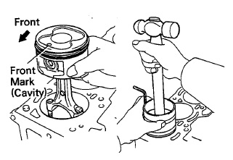 |  |  | 37. ใส่ลูกสูบเข้ากับเสื้อสูบ  -ใช้ปลอกรัดแหวนลูกสูบ รัดแหวนและดันลูกสูบเข้าไปในกระบอกสูบแต่ละสูบให้ถูกต้องตามลำดับสูบโดยให้เครื่องหมายด้านหน้าของลูกสูบหันไปทางหน้าเครื่อง
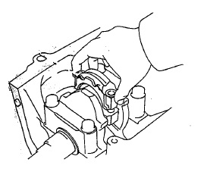 |  |  | 38. ประกอบประกับแบริ่งก้านสูบ  -โดยให้สัญลักษณ์ที่ประกับแบริ่งก้านสูบกับก้านสูบตรงกัน
ตารางที่ 8.1 (ต่อ) ขั้นตอนในการปฏิบัติงานบริการเสื้อสูบ
รูปภาพประกอบ |  |  | ขั้นตอนในการปฏิบัติงาน
39. สลับการขันนัตประกับก้านสูบหลายๆครั้ง
ค่าแรงขัน 280 kg-cm

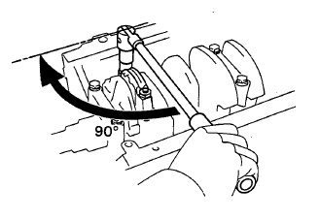 |  |  | 40. ขันนัตฝาประกับแบริ่งก้านสูบเพิ่มไปอีก 90 องศา ตามรูป
41. ประกอบประกับซีลท้ายเครื่อง
ค่าแรงขัน 280 kg-cm

ตารางที่ 8.1 (ต่อ) ขั้นตอนในการปฏิบัติงานบริการเสื้อสูบ
รูปภาพประกอบ |  |  | ขั้นตอนในการปฏิบัติงาน
42. ประกอบกรองน้ำมันเครื่อง
ค่าแรงขัน 280 kg-cm

 |  |  | 43. ประกอบอ่างน้ำมันเครื่อง
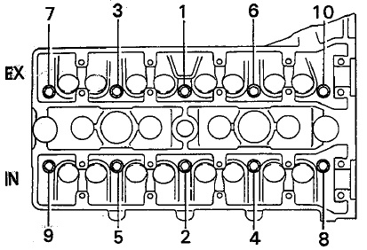 |  |  | 44. ประกอบฝาสูบโดยขันโบลท์ตามลำดับดังรูป  ค่าแรงขัน 300 kg-cm
ตารางที่ 8.1 (ต่อ) ขั้นตอนในการปฏิบัติงานบริการเสื้อสูบ
รูปภาพประกอบ |  |  | ขั้นตอนในการปฏิบัติงาน
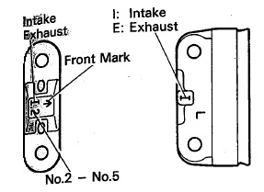 |  |  | 45. ใส่เพลาข้อเหวี่ยงและประกับแบริ่งเข้ากับฝาสูบ  -วางประกับแบริ่งโดยเรียงตำแหน่งตามหมายเลขและสัญลักษณ์ที่ประกับ และหันให้ลูกศรชี้ไปทางหน้าเครื่อง
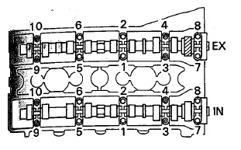 |  |  | 46. ขันโบลท์แบริ่งตามลำดับดังรูป  ค่าแรงขัน 130 kg-cm
47. ประกอบฝาครอบสายพานไทม์มิ่งด้านหลัง
ค่าแรงขัน 95 kg-cm

ตารางที่ 8.1 (ต่อ) ขั้นตอนในการปฏิบัติงานบริการเสื้อสูบ
รูปภาพประกอบ |  |  | ขั้นตอนในการปฏิบัติงาน
48. ประกอบยางแท่นเครื่อง
ค่าแรงขัน 400 kg-cm

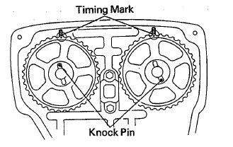 |  |  | 49. ประกอบเฟืองไทม์มิ่งเพลาลูกเบี้ยวให้เข้าสลัก  -จัดเฟืองให้สัญลักษณ์ที่เฟืองตรงกับสัญลักษณ์ที่ฝาครอบสายพานด้านหลัง
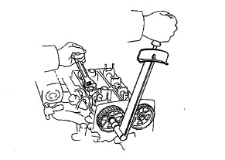 |  |  | 50. ขันโบลท์เฟืองไทม์มิ่งเพลาลูกเบี้ยว  ค่าแรงขัน 600 kg-cm
ตารางที่ 8.1 (ต่อ) ขั้นตอนในการปฏิบัติงานบริการเสื้อสูบ
รูปภาพประกอบ |  |  | ขั้นตอนในการปฏิบัติงาน
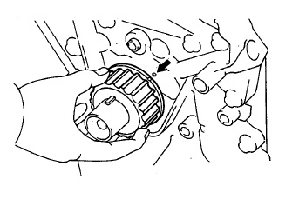 |  |  | 51. ประกอบเฟืองไทม์มิ่งเพลาข้อเหวี่ยง  -จัดเฟืองให้สัญลักษณ์ที่เฟืองตรงกับสัญลักษณ์ที่ฝาครอบสายพานด้านหลัง
 |  |  | 52. ใส่สายพานไทม์มิ่งโดยให้สัญลักษณ์ที่เฟืองและสายพานอยู่ตรงกัน
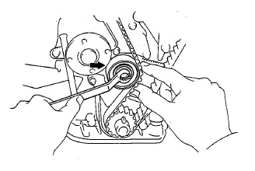 |  |  | 53. คลายโบลท์ยึดลูกกลิ้งกดสายพานและขยับลูกกลิ้งไปทางด้านขวาสุด และทำการขันโบลท์  ค่าแรงขัน 375 kg-cm
ตารางที่ 8.1 (ต่อ) ขั้นตอนในการปฏิบัติงานบริการเสื้อสูบ
รูปภาพประกอบ |  |  | ขั้นตอนในการปฏิบัติงาน
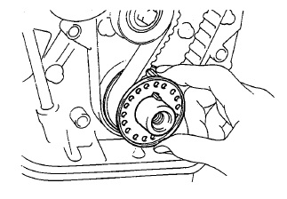 |  |  | 54. ประกอบตัวล๊อคสายพาน
 |  |  | 55. ประกอบฝาครอบสายพานไทม์มิ่ง
56. ประกอบพูเลย์เพลาข้อเหวี่ยง
ค่าแรงขัน 1,400 kg-cm

ตารางที่ 8.1 (ต่อ) ขั้นตอนในการปฏิบัติงานบริการเสื้อสูบ
รูปภาพประกอบ |  |  | ขั้นตอนในการปฏิบัติงาน
57. ประกอบฝาครอบวาล์วเข้ากับฝาสูบ
-ขันโบลท์ให้แน่นทีละน้อยเท่าๆกันหลายๆครั้งโดยเริ่มจากโบลท์ด้านในออกสู่ด้านนอกตามลำดับ
ค่าแรงขัน 80 kg-cm

58. ประกอบท่อร่วมไอเสียและปะเก็นเข้ากับฝาสูบ
-ขันโบลท์ให้แน่นทีละน้อยเท่าๆกันหลายๆครั้งโดยเริ่มจากโบลท์ด้านในออกสู่ด้านนอกตามลำดับ
ค่าแรงขัน 250 kg-cm

59. ประกอบท่อร่วมไอดีและปะเก็นเข้ากับฝาสูบ
-ขันโบลท์ให้แน่นทีละน้อยเท่าๆกันหลายๆครั้งโดยเริ่มจากโบลท์ด้านในออกสู่ด้านนอกตามลำดับ
ค่าแรงขัน 280 kg-cm

 |  |  | 60. ทำความสะอาดเครื่องมือก่อนจัดเก็บ
 |  |  | 61. ทำความสะอาดพื้นที่ปฏิบัติงาน
กิจกรรมการเรียนการสอน
กิจกรรมครู | กิจกรรมนักเรียน
ขั้นนำ  1. ครูทบทวนเรื่องการขันน๊อตฝาสูบ  ขั้นสอน  1. ครูสาธิตการถอดประกอบเพลาข้อเหวี่ยงพร้อมอธิบายลำดับขั้นตอนการถอดประกอบ และข้อควรระวังในการถอดประกอบ  2. ครูสาธิตการถอดประกอบเพลาข้อเหวี่ยงและลูกสูบพร้อมอธิบายลำดับขั้นตอนการถอดประกอบ และข้อควรระวังในการถอดประกอบ  3. ครูให้ผู้เรียนแบ่งกลุ่มเป็น 3 กลุ่ม กลุ่มละเท่าๆกัน โดยให้ผู้เรียนช่วยกันถอดประกอบเพลาข้อเหวี่ยงและลูกสูบ พร้อมตรวจเช็คสภาพชิ้นส่วน  ขั้นสรุป  1. ครูให้ผู้เรียนรายงานผลการดำเนินการและปัญหาที่เกิดขึ้นระหว่างการปฏิบัติงาน  2. ครูให้ผู้เรียนเก็บเครื่องมือ และทำความสะอาดบริเวณปฏิบัติงาน | ขั้นนำ  1. ผู้เรียนทบทวนความรู้เรื่องการขันน๊อตฝาสูบ  ขั้นสอน  1. ผู้เรียนตั้งใจดูและฟังการบรรยายสาธิตวิธีการลำดับขั้นตอนการถอดประกอบเพลาข้อเหวี่ยงเครื่องยนต์ และข้อควรระวังในการถอดประกอบ  2. ผู้เรียนตั้งใจดูและฟังการบรรยายสาธิตวิธีการลำดับขั้นตอนการถอดประกอบลูกสูบและข้อควรระวังในการถอดประกอบ  3. ผู้เรียนแบ่งกลุ่ม เป็น 3 กลุ่ม กลุ่มละเท่าๆกัน และทำการถอดประกอบเพลาข้อเหวี่ยงและลูกสูบพร้อมตรวจสภาพเช็คชิ้นส่วน  ขั้นสรุป  1. ผู้เรียนรายงานผลการดำเนินการและปัญหาที่เกิดขึ้นระหว่างการปฏิบัติงานให้ครูทราบ  2. ผู้เรียนเก็บเครื่องมือ และทำความสะอาดบริเวณปฏิบัติงาน

กิจกรรมการสอน
ขณะเรียน
ให้ผู้เรียนฝึกปฏิบัติงานบริการเสื้อสูบ
หลังเรียน
ครูผู้สอนสรุปผลและชี้แจงข้อเสนอแนะในการปฏิบัติงาน
สื่อการเรียนการสอน
เครื่องยนต์แก๊สโซลีน TOYOTA รุ่น 4A-GE
เครื่องมือช่างในการปฏิบัติงาน
การประเมินผล
ก่อนเรียน
ความตรงต่อเวลาในการเข้าห้องเรียน
ขณะเรียน
ให้ความร่วมมือในการปฏิบัติงาน
หลังเรียน
คะแนนในการปฏิบัติงาน

